RAID FRATERNITE 2014
Atelier 5 : VTT

But de l’atelier :

Réaliser un parcours de VTT ( sous la forme de la poursuite olympique avec deux parcours en parallèle ) en passant entre les plots et en suivant un slalom précis sans mettre le pied à terre …

ORGANISATION DE L’ACTIVITE :

Chaque équipe ( 3 à 4 ) reconnaît à pied le parcours avec quelques indications techniques des animateurs.
Le premier de chaque équipe se lance sur le parcours, quand il arrive au milieu du parcours, le deuxième se lance et ainsi de suite jusqu’à la fin.
3 équipes : 1° match : équipe 1 contre équipe 2 / 2° match : équipe 2 contre équipe 3
3° match : équipe 1 contre équipe 3
4 équipes : 1° match : équipe 1 contre équipe 2 / 2° match : équipe 3 contre équipe 4
3° match : les deux équipes vainqueurs entre elles
Un des lycéens s’occupe de lancer les VTTistes,
l’autre lycéen comptabilise les points des deux équipes ( nombre de fois qu’il pose le pied par terre )

PHRASE BIBLIQUE A TRANSMETTRE AUX JEUNES :

A plusieurs on est plus fort et plus performant …
Mieux vaut être deux qu’un seul : le salaire de leur peine sera meilleur. Qo 4, 9

PLAN DU PARCOURS DE L’ATELIER 5 :

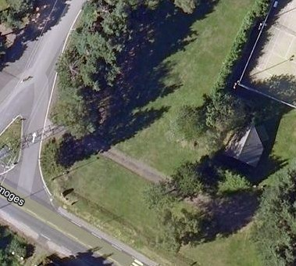

MATERIEL A PREVOIR :

2x6 VTT, 2x6 casques, rubalise, plots, planches, lattes, pneus …

RAID FRATERNITE 2014
Atelier 6 : VTT

But de l’atelier :

Réaliser un parcours de VTT ( sous la forme de la poursuite olympique avec deux parcours en parallèle ) en passant entre les plots et en suivant un slalom précis sans mettre le pied à terre …

ORGANISATION DE L’ACTIVITE :

Chaque équipe ( 3 à 4 ) reconnaît à pied le parcours avec quelques indications techniques des animateurs.
Le premier de chaque équipe se lance sur le parcours, quand il arrive au milieu du parcours, le deuxième se lance et ainsi de suite jusqu’à la fin.
3 équipes : 1° match : équipe 1 contre équipe 2 / 2° match : équipe 2 contre équipe 3
3° match : équipe 1 contre équipe 3
4 équipes : 1° match : équipe 1 contre équipe 2 / 2° match : équipe 3 contre équipe 4
3° match : les deux équipes vainqueurs entre elles
Un des lycéens s’occupe de lancer les VTTistes,
l’autre lycéen comptabilise les points des deux équipes ( nombre de fois qu’il pose le pied par terre )

PHRASE BIBLIQUE A TRANSMETTRE AUX JEUNES :

A plusieurs on est plus fort et plus performant …
Mieux vaut être deux qu’un seul : le salaire de leur peine sera meilleur. Qo 4, 9

PLAN DU PARCOURS DE L’ATELIER 5 :

MATERIEL A PREVOIR :

2x6 VTT, 2x6 casques, rubalise, plots, planches, lattes, pneus …

